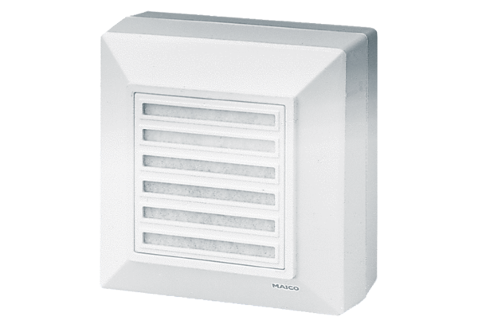Ventilátor na omítku ERA 17 FObsah dodávky: 1 kusSortiment:
Typové číslo: 0080.0645Výrobce: MAICO

